РУКОВОДСТВО ПОЛЬЗОВАТЕЛЯ

ЭЛЕКТРОКИПЯТИЛЬНИК ПРОТОЧНЫЙ

МОДЕЛИ:
CP-IB22, CP-IB35, CP-IB60, CP-IB90

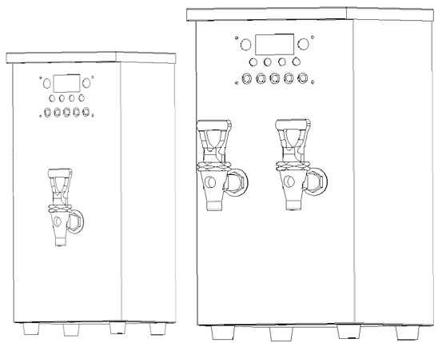
СОДЕРЖАНИЕ
1. ВВЕДЕНИЕ 3
2. НАЗНАЧЕНИЕ 3
3. ПОДГОТОВКА К ЭКСПЛУАТАЦИИ 3
4. БЕЗОПАСНОСТЬ ПРИ ПОДКЛЮЧЕНИИ 3
5. ТЕХНИЧЕСКИЕ ХАРАКТЕРИСТИКИ 4
6. ПАНЕЛИ УПРАВЛЕНИЯ 4
7. УСТАНОВКА 5
8. ПРИНЦИП РАБОТЫ 6
9. ЭКСПЛУАТАЦИЯ 6
10. УХОД И ОБСЛУЖИВАНИЕ 7
11. ПЕРЕМЕЩЕНИЕ И ХРАНЕНИЕ 8

ВВЕДЕНИЕ
Спасибо, что приобрели профессиональное оборудование нашей торговой марки. Прежде чем Вы приступите к работе с ним, обязательно ознакомьтесь с настоящим руководством и сохраните его на весь срок эксплуатации изделия.
Помните, что, выполняя все указания, изложенные в настоящем руководстве, Вы продлите срок эксплуатации оборудования и избежите возможного травмирования рабочего персонала.
Мы надеемся, что наши рекомендации максимально облегчат Вам работу с оборудованием.

НАЗНАЧЕНИЕ
Данное оборудование предназначено для использования на предприятиях общественного питания и применяется для подогрева воды и ее последующей раздачи.

ПОДГОТОВКА К ЭКСПЛУАТАЦИИ
Перед первым использованием изделия удалите с его поверхности все упаковочные материалы, защитные уплотнители, пластиковые пакеты и т.п.

Убедитесь, что условия использования оборудования удовлетворяют следующим требованиям:
- мягкость воды PH находится в пределах 6.5~8.5
- давление воды на вводе составляет 0.2~0.6МПа (более 4л/мин)
- температура воды на вводе 0~40℃
- напряжение на входе ~220-240В±10%
- влажность 10~60% (без образования конденсата)
- температура окружающей среды 0~40℃

ВНИМАНИЕ!
ЗАПРЕЩАЕТСЯ использовать оборудование, если:
- поврежден кабель питания;
- оборудование падало, имеет внешние повреждения или не функционирует.

Никогда не размещайте оборудование вблизи других источников тепла!
Никогда не оставляйте на верхней части оборудования никаких посторонних предметов!
Никогда не загораживайте и не перекрывайте вентиляционные отверстия!
Оборудование не предназначено для встраивания!
Если оборудование не используется или предстоит его очистка – обязательно отключите его от сети питания!

БЕЗОПАСНОСТЬ ПРИ ПОДКЛЮЧЕНИИ
перед подключением убедитесь, что:
- напряжение питания сети соответствует требуемому значению;
- розетка питания по мощности рассчитана на подключение соответствующего оборудования.

ТЕХНИЧЕСКИЕ ХАРАКТЕРИСТИКИ
Модель | Напряжение, В | Мощность, кВт | Требуемое давление на вводе, МПа | Объем бойлера, л | Производительность, л/ч
CP-IB22 | 220-240 | 2.5 | 0.2-0.6 | 8 | 22
CP-IB35 | 220-240 | 2.5 |  | 10 | 35
CP-IB60 | 220-240 | 3 |  | 20 | 60
CP-IB90 | 220-240 | 3 |  | 30 | 90

ПАНЕЛИ УПРАВЛЕНИЯ
На различных электрокипятильниках панели управления могут отличаться. Виды этих панелей приведены ниже.

Вариант 1.
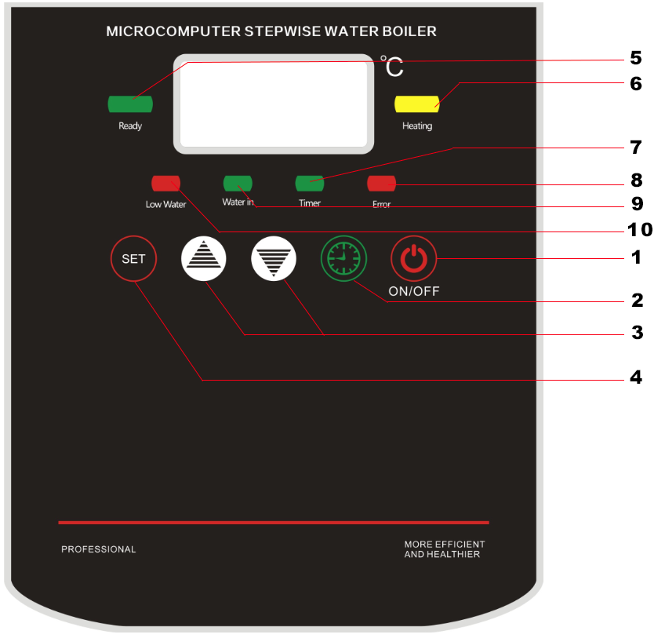
1-кнопка включения/выключения питания; 2-кнопка установки времени; 3-кнопки увеличения/уменьшения значений выбранных параметров; 4-кнопка выбора/установки параметров; 5-индикатор достижения заданной температуры (вода пригодна для использования); 6-индикатор нагрева; 7-индикатор установки времени; 8-индикатор ошибки; 9-индикатор подачи воды; 10-индикатор малого количества воды.

Вариант 2.
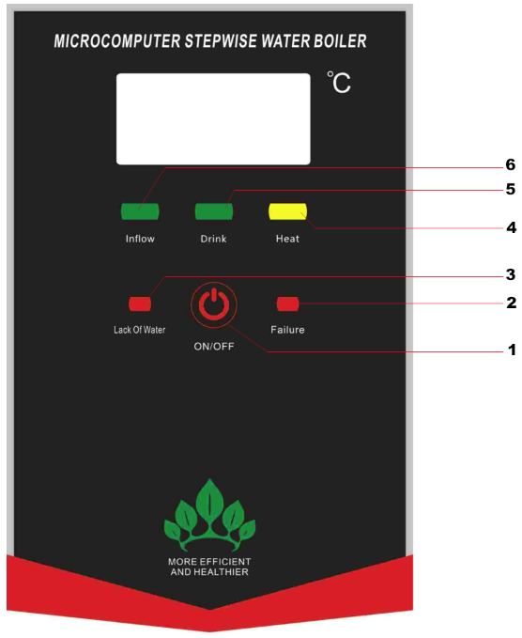
1-кнопка включения/выключения питания; 2-индикация низкого уровня воды; 3-индикация ошибки; 4-индикация нагрева; 5-индикатор достижения заданной температуры (вода пригодна для использования); 6-индикация наполнения бойлера водой.

УСТАНОВКА
- Установка должна производиться квалифицированным персоналом.
- Оборудование должно быть размещено на твердой ровной горизонтальной поверхности. Убедитесь, что дренажная трубка не блокирована, а оборудование находится вдали от легковоспламеняющихся предметов, газов и жидкостей.
- Убедитесь, что подключаемая вода соответствует нормам СЭС и пригодна для употребления. Если жесткость воды выше 300мг/л, или после нагрева идет сильное образование накипи, то обязательно установите соответствующий фильтр. Если водопроводная вода имеет сильный запах хлора, то обязательно установите углеродный фильтр, т.к. нагретый хлор обладает сильными коррозийными свойствами.
- При подводе используйте трубы из устойчивых к температуре материалов, которые также соответствуют санитарным нормам и не выделяют вредных веществ.
- Для подключения устройства следует использовать выделенную линию питания. Подключение следует производить с использованием УЗО на 30мА.
- Желто-зеленый проводник кабеля отвечает за заземление и должен быть надежно подключен к линии заземления.
Внимание: никогда не подключайте проводник заземления к водопроводным и газовым трубопроводам!

ПРИНЦИП РАБОТЫ
В данном устройстве используется технология ступенчатого нагрева. Электроды с нескольких уровней воды посылают свои сигналы на встроенный микрокомпьютер. Далее происходит управление нагревательными элементами и магнитным клапаном, обрабатываются сигналы, регулируется температура воды, наполняется бойлер. Таким образом нагревается сначала один уровень воды, потом следующий, формируя ступенчатый цикл нагрева. Преимуществами такого метода является отсутствие проблемы с повторяющимся нагревом, продуктивность значительно повышается, а время нагрева сокращается.

ЭКСПЛУАТАЦИЯ

- Перед первым использованием убедитесь, что все соответствует условиям эксплуатации изделия. Откройте вводной кран и убедитесь в отсутствии протечек.
- Включите основное питание, затем включите тумблер питания на задней панели устройства. Далее нажмите на кнопку включения питания на панели управления. На дисплее отобразится сообщение «ELL», и сработает защита от «сухого» хода. Для отключения дисплея нужно нажать и удерживать кнопку включения питания в течение 5 секунд – дисплей погаснет, но устройство продолжит работать.
- Загорится желтый индикатор нагрева. По достижении заданной температуры он погаснет. При первом использовании следует 1-2 раза слить воду полностью и убедиться, что вода поступает и сливается должным образом.
- После того, как желтый индикатор погаснет, загорится зеленый. Это будет означать, что первый цикл нагрева завершен. Пока бойлер полностью не заполнится, желтый и зеленый индикаторы будут одновременно гореть, а устройство в автоматическом режиме будет наполняться и нагревать воду. Если зеленый индикатор будет гореть, а на дисплее будет отображаться 100℃, значит вода полностью нагрелась и ее можно использовать.
- Пар будет собираться, охлаждаться и отводиться через специальное отверстие для пара на дне устройства. Перед использованием не забудьте установить каплесборник.
- Настройка устройства (не для всех моделей):
а) для настройки изделия его необходимо сначала выключить. Нажмите и удерживайте кнопку питания, пока оно не выключится (примерно 2 сек.)
б) нажмите и удерживайте кнопку “Set” в течение 3 секунд. На экране отобразятся данные, которые можно менять с помощью кнопок увеличения/уменьшения значений выбранных параметров. Далее снова нажмите кнопку “Set” для переключения параметра или выхода. Данные будут автоматически сохранены.

Коды отображаемых параметров:
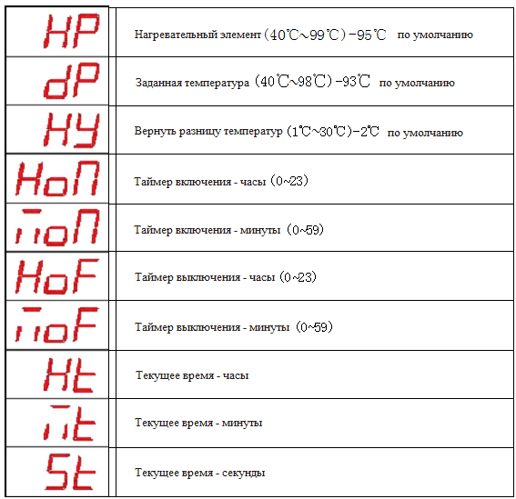

Внимание:
- По завершению нагрева на дисплее отображается текущая температура. При первом наполнении водой или, когда вода в бойлере закончилась, на дисплее отображается «ELL».
- Если вода наполняется более 45 минут, то на дисплей выводится сообщение .
- Если нагрев происходит более 35 минут и температура воды не превышает 60℃, то на дисплей выводится сообщение .

УХОД И ОБСЛУЖИВАНИЕ
ВАЖНО: при обслуживании оборудования следует руководствоваться положениями о системе технического обслуживания и ремонте торгово-технологического оборудования, выпущенными в приказе министерства торговли от 3 октября 1980 г. n 264.
ВАЖНО: запрещается выполнять техническое обслуживание оборудования с включенным электропитанием.
ВАЖНО: если оборудование долго не использовалась, перед повторным включением обязательно удалите всю пыль и грязь с его поверхностей.

  - Выключите оборудование и отсоедините его от сети питания.
  - Дайте оборудованию остыть.
  - Снимите нагревательный блок(и) с ванны.
  - Слейте остывшее отработанное масло.
  - Протрите рабочие поверхности, используя мягкую тряпку или салфетку.

ПЕРЕМЕЩЕНИЕ И ХРАНЕНИЕ
Изделие следует перемещать с осторожностью, чтобы избежать ударов. Изделия в упаковке запрещается хранить на открытом воздухе в течение долгого времени, их следует поместить на хорошо проветриваемом складе, запрещается переворачивать. При хранении на временном складе необходимо предусмотреть меры по защите от дождя.

